1. 安装cygwin

安装cygwin (公司的外网屏蔽，建议直接找已安装的同时拷贝一份)；path环境变量中加入cygwin的路径(注意不支持中文)

1. 安装eclipse

安装eclipse CDT（公司的外网屏蔽，建议直接找已安装的同时拷贝一份）

1. 创建工程

新建一个空的C工程，编译工具链选cygwin GCC(如果没有cygwin GCC选项，请把底下的show project types and toolchains only if they are supported on the platform复选框取消勾选)

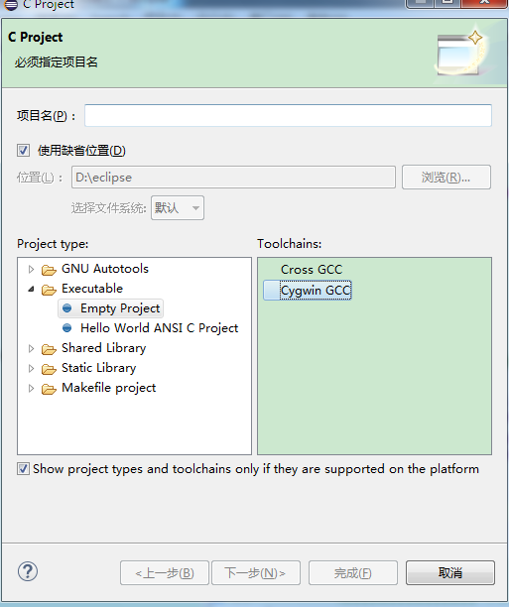

1. 增加cygwin路径

打开工程属性，在下图中如果没有CYGWIN_HOME的值，改成自己的cygwin的安装路径

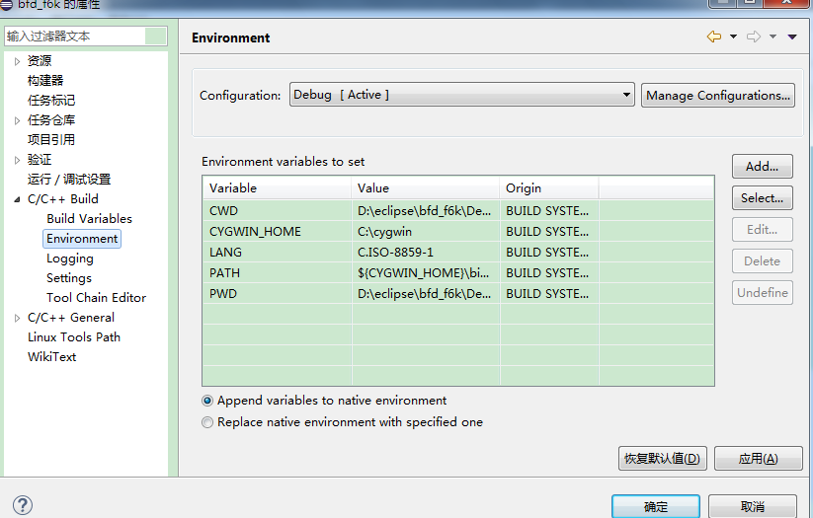

1. 添加源文件

属性里找到下图，新建src_path，路径为源代码所在路径（源代码不能为中文路径）

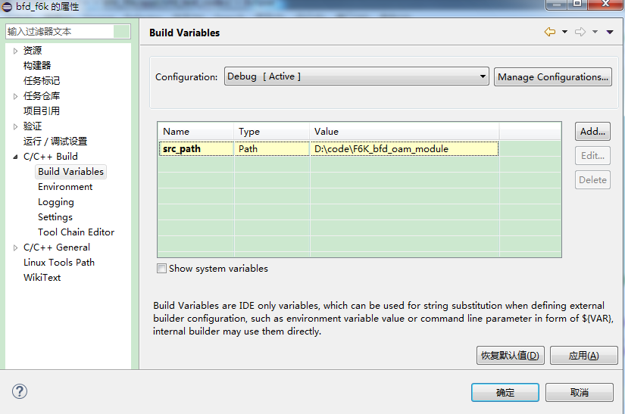

打开下图，在GNU C中添加自己的头文件目录

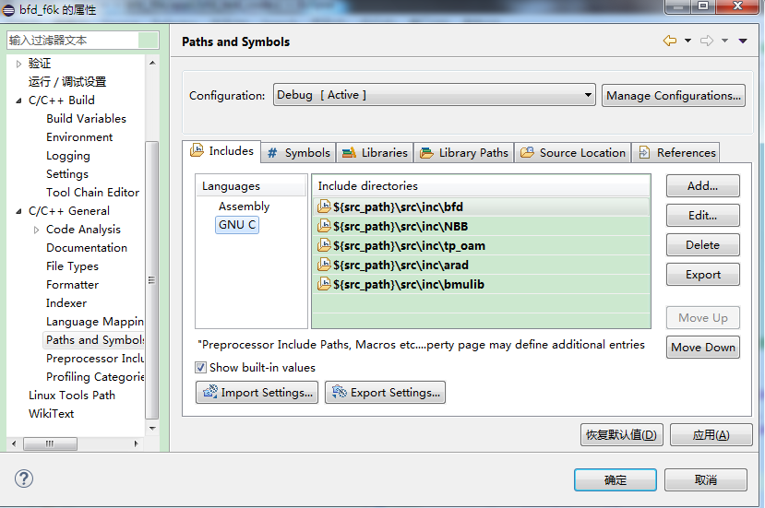

打开下图，选link folder，选择自己的源文件路径

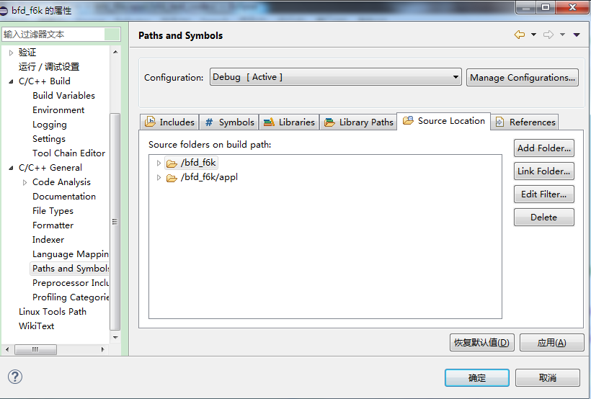

1. 使用eclipse自动创建makefile

定义宏：打开下图，定义makefile需要的宏，如果没有不需要这一步

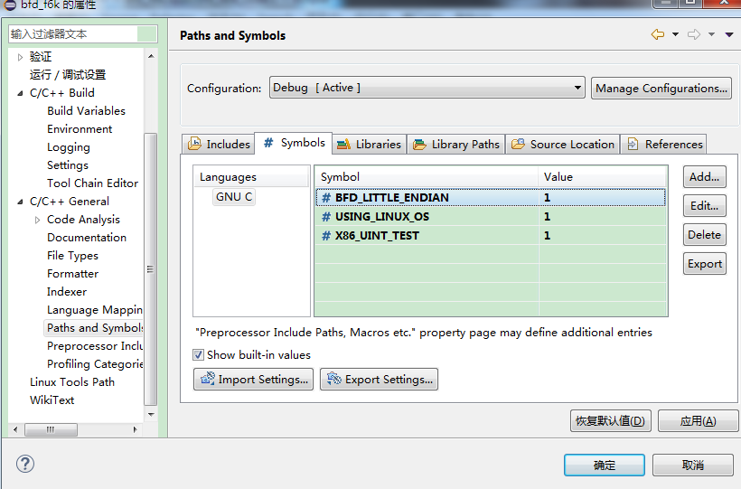

1. 使用已有的makefile

如果需要使用已有的makefile，请忽略第6步，在工程属性中去掉“generate makefile automatically选择，build directory选择已有的makefile所在的目录”。如果make的时候需要传入参数，则将build command改成自己想要的格式

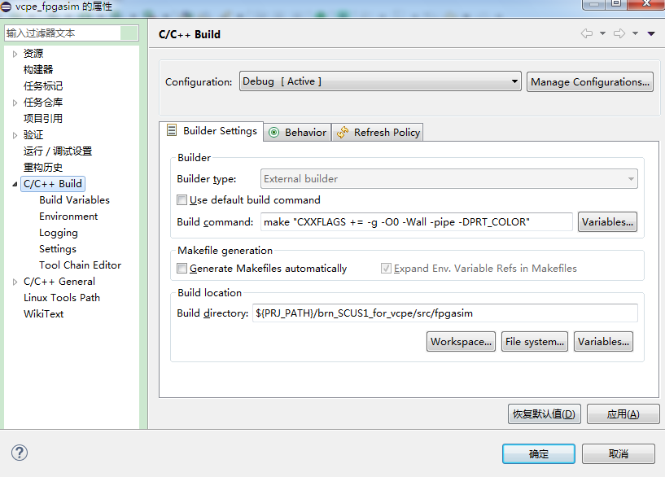

在运行/调试设置界面，修改运行/调试时需要加载的可执行文件为已有makefile生成的可执行文件

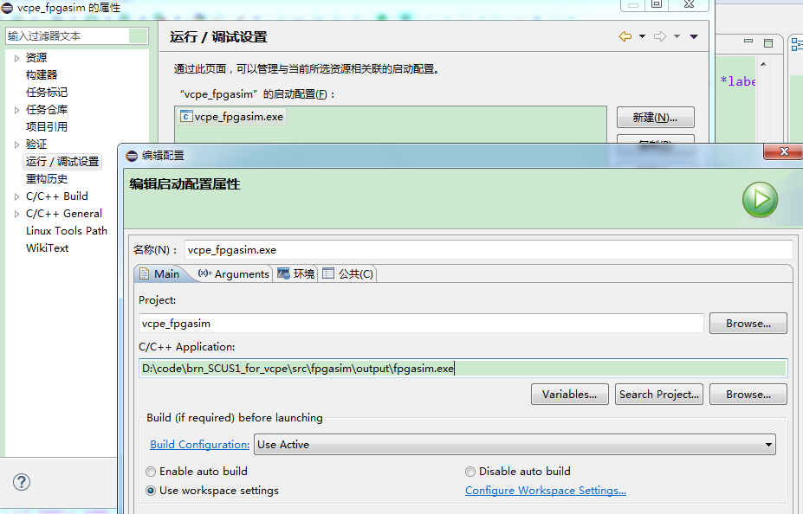

该方式会根据以后的makefile自动关联源文件和头文件，但是在eclipse工程中暂时看不到，可以使用下图的方式Link Folde的方式加载进来

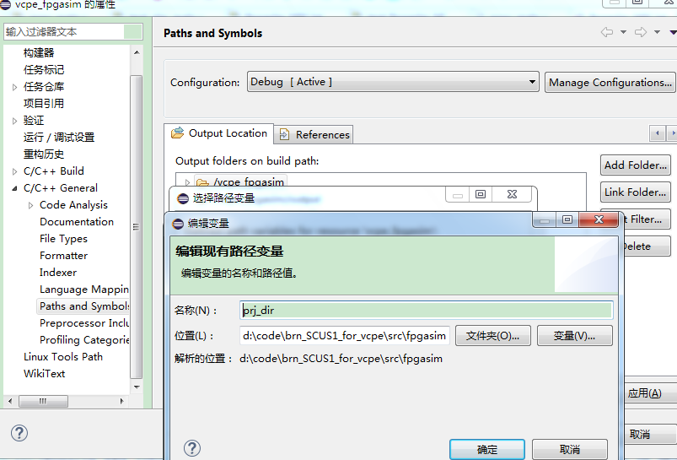

1. 编译、调试

Build工程，即可以直接运行与调试

如下图是运行输出的结果

